RS232 Schnittstelle für IDE-Festplatten

Schnittstellenbeschreibung

Version: 0.3.0
Datum: 04.05.2002
Autor: Stefan Heesch, heesch@cybervillage.de

Copyright (C) 2000-2002 Stefan Heesch (heesch@cybervillage.de)

This software/hardware is free software/hardware; you can redistribute it and/or
modify it under the terms of the GNU Lesser General Public License as published by the Free Software Foundation; either version 2.1 of the License, or (at your option) any later version.

This library is distributed in the hope that it will be useful, but WITHOUT ANY WARRANTY; without even the implied warranty of MERCHANTABILITY or FITNESS FOR A PARTICULAR PURPOSE. See the GNU Lesser General Public License for more details.

You should have received a copy of the GNU Lesser General Public
License along with this library; if not, write to the Free Software
Foundation, Inc., 59 Temple Place, Suite 330, Boston, MA 02111-1307 USA

Inhalt

Überblick 4
Hardwarebeschreibung des RS232 - IDE Interfaces 4
Schaltbild: 5
Anschlußtabelle: Verbindung der IDE-Festplatte mit dem AVR 90S8515 6
Übertragungsprotokoll 6
Ablauf der Datenübertragung 7
Übersicht der Kommandos 7
Datensatzbeschreibungen 8
Get software version 8
Kommando (Command) 8
Antwort (Response) 8
Initialize Hardware 8
Kommando (Command) 8
Antwort (Response) 8
Write register 9
Kommando (Command) 9
Antwort (Response) 9
Read register 10
Kommando (Command) 10
Antwort (Response) 10
Write Sector 11
Kommando (Command) 11
Antwort (Response) 11
Read Sector 11
Kommando (Command) 11
Antwort (Response) 11
Get Status 12
Kommando (Command) 12
Antwort (Response) 12
Get Error Status 13
Kommando (Command) 13
Antwort (Response) 13
Drive Diagnostics 14
Kommando (Command) 14
Antwort (Response) 14
Get Configuration Sector 15
Kommando (Command) 15
Antwort (Response) 15
Sleep Mode 15
Kommando (Command) 15
Antwort (Response) 15
Normal Operating Mode 16
Kommando (Command) 16
Antwort (Response) 16

Überblick

Das hier beschriebene Interface ermöglicht den einfachen Anschluß von IDE-Festplatten an Mikrokontrollern:

Mikrocontroller mit serieller Schnittstelle

Seriell / IDE Interface
Serielle
Daten-
übertragung
IDE Festplatte

Der physikalische Anschluß des Mikrokontrollers an die Festplatte erfolgt über eine Serielle Schnittstelle zum Seriell/IDE Interface, nachfolgend kurz Interface genannt. Die Übertragung der Daten erfolgt mittels eine definierten Protokolles.

Hardwarebeschreibung des RS232 - IDE Interfaces

Die Convertierung der seriellen Daten in Steuersignale für die IDE-Festpaltte erfolgt durch einen Mikrokontroller.

Ein Mikrokontroller enthält auf einem Chip die CPU, den Arbeits- (RAM) und Programmspeicher (FLASH, (E)EPROM oder ROM) sowie diverse IO-Ports. Durch Auswahl eines geeigneten Mikrokontrollers konnte die Anzahl der im Interface verwendeten ICs auf zwei beschränkt werden:

Ein Treiber-IC vom Typ MAX 232 setzt die RS232 Signale an Anschluß X1 in TTL Signale um. Die Erzeugung der hierzu notwenden +/- 10 Volt aus der einfachen Versorungsspannung von 5 Volt geschieht über eine Ladungspumpe mit den Elkos C5..C8.

Als Mikrokontroller wird ein Typ AVR 90S8515 von der Firma ATMEL eingesetzt. Dieser RISC-Controller besitzet 512 Byte Arbeitsspeicher und 8Kbyte FLASH-Programmspeicher. Getakter wird der Mikrokontroller mit einem bei 8 MHz schwingenden Quarz. Die Kondensatoren C1 und C2 sorgen für ein sicheres Anschwingen des Takt-Oszillators.

Der FLASH-Speicher läßt sich über eine serielle Schnittstelle programmieren. Angschlossen wird das Kabel zur Programmierung an den Anschluß X2. Die Signale werden mit Hilfe von Widerständen und Zenerdioden auf TTL-Pegel begrenzt. Während des Programmiervorganges wird mit Hilfe des Transistors Q2 die Reset-Leitungs des Mikrokonrollers auf LOW-Pegel gehalten.

Der 90S8515 kann auch über den Reset-Taster zurückgesetzt werden.
Ein oder zwei IDE-Festplatten können über den Anschluß X3 mit dem Mikrokontroller verbunden werden. Der bzw. die IDE-Controller der Festplatte/n sind direkt mit den Ports des Mikrokontrollers verbunden. Eine LED signalisiert den Zugriff auf die Festplatte.

Schaltbild:
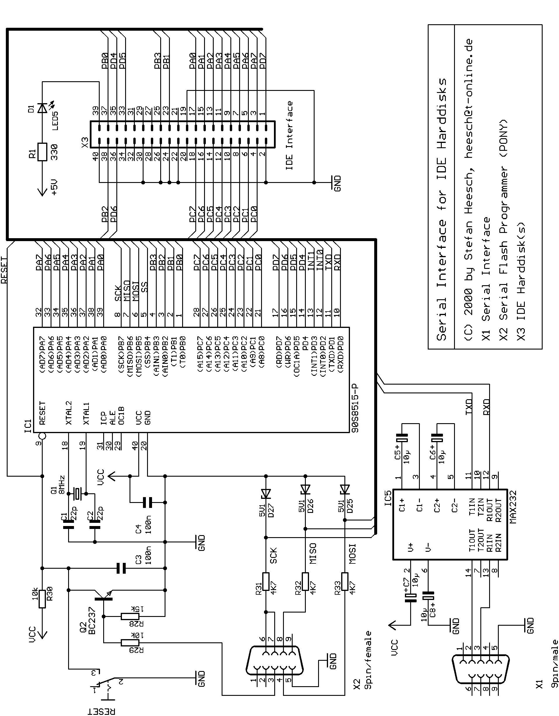

Anschlußtabelle: Verbindung der IDE-Festplatte mit dem AVR 90S8515

IDE-Controller | ATMEL AVR 8515 | Bedeutung
DD0 .. DD7 | Port A0 .. A7 | IDE Datenbus Bit 0..7
DD8.. DD15 | Port C0 .. C7 | IDE Datenbus Bit 8 ..15
/DIOW | Port B1 | IDE Write (active low)
/DIOR | Port B3 | IDE Read (active low)
/CS0 | Port B0 | IDE chip select 0
/CS1 | Port B2 | IDE chip select 1
DA0 | Port D4 | IDE Adressbus Bit 0
DA1 | Port D5 | IDE Adressbus Bit 1
DA2 | Port D6 | IDE Adressbus Bit 2
/RESET | Port D7 | IDE Reset (active low)

Die Spannungsversorgung der Schaltung erfolgt aus einem stabilisierten 5 Volt Netzteil. Bei Verwendung von 2,5 Zoll Festplatten können diese ebenfalls aus der gleichen Spannungsquelle mitversorgt werden. Schließt man 3,5 Zoll Festplatten an, so wird zusätzlich eine Versorgungsspannung von 12Volt für die Festplatte benötigt.

Übertragungsprotokoll

Die Datenübertragung erfolgt in Datenpaketen, den sogenannten Data Frames. Die Frames werden gemäß des „Serial Line Internet Protocols (SLIP) erzeugt. Dieses Protokoll ist in dem Internet Standard RFC 1055 vom Juni 1988 beschrieben:

END
END
Data Frame
Serieller Datenstrom

Anfang und Ende des Datenpakets werden von dem speziellen Zeichen END (dezimal 192) gekennzeichnet. Zwei dieser Zeichen „rahmen“ die Nutzdaten, also den Data Frame ein.

Ein wenig komplizierter wird es, wenn das Zeichen END selber in den Nutzdaten vorkommt. In diesem Fall werden anstelle des Zeichens END die beiden Zeichen ESC (dezimal 219) und ESC_END ( dezimal 220) gesendet. Kommt ESC in den Nutzdaten vor, so wird statt dessen die Sequenz der Zeichen ESC und ESC_ESC (dezimal 221) gesendet.

Ablauf der Datenübertragung

Die Datenübertragung erfolgt immer nach dem Master-Slave Prinzip. Dabei wartet das Interface auf eine Anfrage über die serielle Schnittstelle. Ein dort ankommendes Datenpaket wird ausgewertet, das entsprechende Kommando ausgeführt und die Antwort als Datenpaket zurück über die Serielle Schnittstelle geschickt:

Antwort (Response)
Anfrage (Query)
Warte auf Kommando
Kommando ausführen
Sende Antwort zurück
Slave: Interface RS232 - IDE
Sende Anfrage
Warte auf Antwort
Master: Mikrocontroller o.ä.

Eine unbekannte oder fehlerhafte Anfrage sowie eine fehlerhafte Ausführung des Kommandos wird mit einem Errordatensatz (Not acknowledge) quittiert.

Übersicht der Kommandos

Code | Kommando | Beschreibung
V | Get software version | Abfrage der Software Version
I | Initialize hardware | Initialisierung des Interfaces / der Festplatten
w | Write register | Einzelnes Register schreiben
r | Read register | Lesen eines Registers
W | Write sector | Schreiben eines Sektors
R | Read sector | Lesen eines Sektors
S | Get status | IDE Status-Register lesen
E | Get error status | IDE Error-Register lesen
D | Drive Diagnostics | Lauftwerksdiagnose durchführen
C | Get configuration sector | IDE Konfigurations-Sektor laden
Z | Sleep mode | Sleep-Modus aktivieren
N | Normal operating mode | Normalen Betriebsmodus aktivieren

Datensatzbeschreibungen

Get software version
Abfrage der Software-Version der RS232-Schnittstelle für IDE-Festplatten.

Kommando (Command)

Byte Nr. | Inhalt | Bedeutung
0 | 'V' | Kommando: 'Get software version'

Antwort (Response)

Byte Nr. | Inhalt | Bedeutung
0 | Errorcode | '0' OK  '1' Error
1 .. n | String[n] | Software-Version

Initialize Hardware
Hardware der RS232-Schnittstelle für IDE-Festplatten sowie angeschlossene Festplatten initialisieren.

Kommando (Command)

Byte Nr. | Inhalt | Bedeutung
0 | 'I' | Kommando: 'Initialize Hardware'

Antwort (Response)

Byte Nr. | Inhalt | Bedeutung
0 | Errorcode | '0' OK  '1' Error

Write register
Schreiben eines IDE Registers. Beim Beschreiben des Datenregisters sind 16 Bit des Wertparameters relevant, beim Beschreiben der übrigen Register nur die niederwertigen 8 Bit.

Kommando (Command)

Byte Nr. | Inhalt | Bedeutung
0 | 'w' | Kommando: 'Write register'
1 | '0' .. 'B' | Register (Hexadezimal-Zahl von 0 .. B):  0 Data register (16 bit)  1 Error register  2 Feature register  3 Sector register  4 Sector number register  5 Cylinder register (low)  6 Cylinder register (high)  7 Drive/head register  8 Status register  9 Command register  A Alt. status register  B Address register (ATA-1)
2 - 5 | '0000' .. 'FFFF' | Werteparameter

Antwort (Response)

Byte Nr. | Inhalt | Bedeutung
0 | Errorcode | '0' OK  '1' Error

Read register
Lesen eines IDE Registers. Beim Lesen des Datenregisters wird ein 16Bit Wert zurückgegeben, beim Lesen der übrigen Register werden die acht höherwertigen Bits immer auf Null gesetzt.

Kommando (Command)

Byte Nr. | Inhalt | Bedeutung
0 | 'r' | Kommando: 'Read register'
1 | '0' .. 'B' | Register (Hexadezimal-Zahl von 0 .. B):  0 Data register (16 bit)  1 Error register  2 Feature register  3 Sector register  4 Sector number register  5 Cylinder register (low)  6 Cylinder register (high)  7 Drive/head register  8 Status register  9 Command register  A Alt. status register  B Address register (ATA-1)

Antwort (Response)

Byte Nr. | Inhalt | Bedeutung
0 | Errorcode | '0' Error  '1' OK
1 .. 4 | '0000' .. 'FFFF' | Ausgelesener Wert des Registers, im Fehlerfall immer '0000'

Write Sector
Beschreiben eines Sectors der IDE-Festplatte.

Kommando (Command)

Byte Nr. | Inhalt | Bedeutung
0 | 'W' | Kommando: 'Write sector'
1 | '0' oder '1' | Auswahl der Festplatte
2 | '0' .. 'F' | Auswahl des Schreib/Lesekopfes
3 .. 4 | '00' .. 'FF' | Auswahl des Sectors
5 .. 8 | '0000' .. 'FFFF' | Auswahl des Zylinders
9 .. 520 | 512 x  0x00 .. 0xFF | 512 Datenbytes

Antwort (Response)

Byte Nr. | Inhalt | Bedeutung
0 | Errorcode | '0' Error  '1' OK

Read Sector
Lesen eines Sectors der IDE-Festplatte.

Kommando (Command)

Byte Nr. | Inhalt | Bedeutung
0 | 'R' | Kommando: 'Read sector'
1 | '0' oder '1' | Auswahl der Festplatte
2 | '0' .. 'F' | Auswahl des Schreib/Lesekopfes
3 .. 4 | '00' .. 'FF' | Auswahl des Sectors
5 .. 8 | '0000' .. 'FFFF' | Auswahl des Zylinders

Antwort (Response)

Byte Nr. | Inhalt | Bedeutung
0 | Errorcode | '0' Error  '1' OK
1 .. 512 | 512 x  0x00 .. 0xFF | 512 Datenbytes

Get Status
Statusregister des IDE-Controllers lesen

Kommando (Command)

Byte Nr. | Inhalt | Bedeutung
0 | 'S' | Kommando: 'Get Status'

Antwort (Response)

Byte Nr. | Inhalt | Bedeutung
0 | Errorcode | '0' OK  '1' Error
1 | Status | Inhalt des IDE-Statusregisters, Bedeutung nach dem ATA-Standard:  Bit 7 Busy  Bit 6 Drive ready  Bit 5 Drive fault  Bit 4 Drive seek complete  Bit 3 Data request  Bit 2 Corrected data  Bit 1 Index  Bit 0 Error

Get Error Status
Fehlerstatus des IDE-Controllers lesen.

Kommando (Command)

Byte Nr. | Inhalt | Bedeutung
0 | 'E' | Kommando: 'Get Error Status'

Antwort (Response)

Byte Nr. | Inhalt | Bedeutung
0 | Error-Code | '0' OK  '1' Error
1 | Error-Status | Inhalt des IDE-Fehlerregisters, Bedeutung nach dem ATA-Standard:  Bit 7 Bad block detected (ATA1)  Bit 6 Uncorrectable data error  Bit 5 Media change  Bit 4 ID not found  Bit 3 Media change request  Bit 2 Aborted command  Bit 1 Track 0 not found  Bit 0 Address mark not found

Drive Diagnostics
Laufwerksdiagnose durchführen.

Kommando (Command)

Byte Nr. | Inhalt | Bedeutung
0 | 'D' | Kommando: 'Drive Diagnostics'

Antwort (Response)

Byte Nr. | Inhalt | Bedeutung
0 | Errorcode | '0' OK  '1' Error
1 | Ergebnis | 0x01 Drive 0 OK, Drive 1 OK oder nicht  angeschlossen  0x81 Drive 0 OK, Drive 1 defekt  sonst:  < 0x80 Drive 0 defekt, Drive 1 OK oder nicht angeschlosen  > 0x82 Drive 0 defekt, Drive 1 defekt

Get Configuration Sector
IDE Konfigurations-Sektor lesen. Dieser Pseudo-Sektor besteht aus 512 Bytes, deren Bedeutung im ATA-Standard beschrieben ist.

Kommando (Command)

Byte Nr. | Inhalt | Bedeutung
0 | 'C' | Kommando: 'Get Configuration Sector'
1 | '0' oder '1' | Laufwerk

Antwort (Response)

Byte Nr. | Inhalt | Bedeutung
0 | Errorcode | '0' OK  '1' ERROR: Fehler aufgetreten
1 .. 512 | Konfigura-  tionsdaten | IDE Konfigurationssektor

Sleep Mode
Laufwerk in Sleep-Modus versetzen. Der Laufwerksmotor wird abgeschaltet.

Kommando (Command)

Byte Nr. | Inhalt | Bedeutung
0 | 'Z' | Kommando: 'Sleep mode'
1 | '0' oder '1' | Laufwerk

Antwort (Response)

Byte Nr. | Inhalt | Bedeutung
0 | Errorcode | '0' OK  '1' Error

Normal Operating Mode
Laufwerk in den normalen Betriebszustand versetzen. Ein eventuell eingeschalteter Sleep-Modus wird deaktiviert, der Laufwerksmotor wird eingeschaltet.

Kommando (Command)

Byte Nr. | Inhalt | Bedeutung
0 | 'N' | Kommando: 'Normal operating mode'
1 | '0' oder '1' | Laufwerk

Antwort (Response)

Byte Nr. | Inhalt | Bedeutung
0 | Errorcode | '0' OK  '1' Error

